**(SOBRE)VIVER NA ADVERSIDADE: O CASO DO MOTO-TAXISMO DURANTE A PANDEMIA DO COVID-19 NA CIDADE DE ARARAQUARA-SP**

***Luis Phellipe de Souza Thomaz Dantas¹***

1.Pós-graduando em Ciências Socias pela Universidade Estadual Paulista – Faculdade de Ciência e Letras, Programa de pós graduação em ciências sociais e-mail: phellipe.luis@bol.com.br

**RESUMO**

Nossa pesquisa busca refletir sobre o trabalho moto-taxista durante o período da pandemia de covid-19 na cidade de Araraquara-SP. A partir do recorte do moto-taxismo informal buscou-se por meio da categoria de *risco* compreender o contexto do ofício, discutindo a questão da necessidade, urgência e *sentido* na reprodução material e simbólica da vida dos motos trabalhadores. Para discutir as questões de risco, urgência e necessidade utilizamos os debates propostos em Anthony Giddens (1991), Mary Douglas (1992), e Ulrich Beck (2011). A metodologia que orienta este empreendimento é a perspectiva da pesquisa qualitativa derivada da antropologia social, pautada no trabalho de campo, na prática etnográfica realizada por meio de entrevistas em profundidade e roteiro prévio, realizada em três locais de observação. Esta abordagem buscou compreender o trabalho moto-taxista durante o período da Covid-19 enquanto uma atividade de *risco* e sobrevivência ao mesmo tempo que produtora de sentido, vivências e subjetividades.

**Palavras-chave:** Trabalho; Risco; Sentido; Subjetividades; Moto-táxi.

**ABSTRACT**

Nuestra investigación busca reflexionar sobre el trabajo de los mototaxis durante el período pandémico del covid-19 en la ciudad de Araraquara-SP. Desde la perspectiva del mototaxi informal, se buscó a través de la categoría de *riesgo* comprender el contexto del oficio, discutiendo la cuestión de la necesidad, urgencia y *sentido* en la reproducción material y simbólica de la vida de las motocicletas en funcionamiento. Para discutir los temas de riesgo, urgencia y necesidad, utilizamos los debates propuestos por Anthony Giddens (1991), Mary Douglas (1992) y Ulrich Beck (2011). La metodología que guía este emprendimiento es la perspectiva de la investigación cualitativa derivada de la antropología social, basada en el trabajo de campo, la práctica etnográfica realizada a través de entrevistas en profundidad y guión previo, realizado en tres sitios de observación. Este enfoque buscó entender el trabajo de los mototaxis durante el período Covid-19 como una actividad de riesgo y supervivencia a la vez que produce significados, vivencias y subjetividades.

**Palabras clave:** Trabajo; Riesgo; Sentido; Subjetividades; Moto-táxi.

**1. INTRODUÇÃO**

O trabalho é uma das instituições humanas que organizou a vida social desde seus primórdios. Assumiu, evidentemente, formas diferentes ao longo da história humana. Do trabalho escravo que sustentou a antiguidade – Egito e Grécia antiga, passando pelo trabalho vassalo que sustentou a idade média, e por fim, sua atual configuração (em drásticos e recentes processos de reconfiguração e ressignificação que aqui nos interessa) o trabalho industrial que organiza a sociedade de classes; O trabalho, atividade essencial, garantiu para nós humanos, a sobrevivência enquanto uma atividade de exploração da natureza e reprodução da vida material motivada pela necessidade e pela urgência, sob a égide do medo, da ameaça e do risco – e por outro lado – a vivência enquanto reprodução simbólica (cultural) da vida e das subjetividades, em suas relações de marcação simbólica do social (atribuídos aos postos sociais), suas relações de interação entre agentes (marcando elos de pertença e diferença), e de produção de sentido enquanto experiência de produção simbólica dos agentes em suas subjetividades.

Partindo do pressuposto que o trabalho produz uma função dupla na vida humana – a sobrevivência e a vivência – este artigo busca lançar um olhar para o trabalho moto-taxista informal na cidade de Araraquara-SP examinando de que modo os agentes (mototaxistas) interpretam/percebem esta dupla função do trabalho em suas vidas sociais. Este artigo será, portanto, divido em dois subtítulos: “Sobreviver na adversidade: a sobrevivência enquanto necessidade, ameaça e risco” onde buscamos uma contextualização do trabalho moto-taxista na sociedade do risco frente a crise econômica e biológica derivada do COVID-19. E “Sobre viver na adversidade: a vivência enquanto produtora de sentido(s) e motor da vida humana.” onde buscamos uma interpretação cultural das práticas produtoras de subjetividades, vivências e sentidos no trabalho moto-taxista. Por fim traremos uma conclusão que antes de esgotar pretende apontar alguns caminhos epistemológicos possíveis refletidos durante as visitas a campo.

Utilizamos como metodologia a análise qualitativa derivada da antropologia social, interpretamos o material empírico coletado em trabalho de campo (2018-2020) por meio da prática etnográfica. Entendemos aqui a etnografia como uma prática complexa de busca da alteridade (Peirano, 1995) que é capaz de produzir uma hermenêutica dupla entre pesquisador e objeto (Geertz, 2012), assim como produz um efeito etnográfico que afeta sui generis o discurso antropológico sempre imerso em relações de poder (Strathern, 1999). Foram realizadas entrevistas sem roteiro prévio e de forma não estruturada durante visitas não válidas e com roteiro semiestruturado e em profundidade em visitas válidas – optamos por esta metodologia pois percebemos ao longo do trabalho de campo que as visitas não válidas contribuíam muito para a aproximação entre o pesquisador e os interlocutores.

Sem abandonar o rigor necessário para centrar questões de maior relevância para a elaboração deste artigo (principalmente a percepção sobre o risco e ameaça mediante o COVID-19) optamos também pelo uso de registro fotográficos, transcrição das entrevistas semiestruturadas gravadas em áudio e análise do diário de campo.

Optamos por centrar a discussão com as entrevistas que fizemos com quatro interlocutores que mais se demonstraram afeitos a participar da pesquisa. Adotamos também critérios diferenciados aos entrevistados em termos de idade e posição social dentro do universo analisado. O recorte por critérios de renda é dispensável pois todos os interlocutores declararam ganhar menos que dois salários mínimos por família de quatro pessoas (aproximadamente R$2000,00) raça/cor também é um critério dispensável pois todos os interlocutores que entrevistamos são negros, e faz-se aqui já saber uma das realidades encontradas na pesquisa, a grande maioria dos entrevistados eram negros e pobres, demarcando um aspecto central na vulnerabilidade e na compreensão das identidades e subjetividades dos interlocutores em questão.

Foram realizadas até a finalização deste artigo dez visita a campo em cada base. Podemos assim estabelecer com o tempo relações mais próximas com os trabalhadores, a experiência prévia do autor como mototaxista também foi de grande contribuição para a comunicação com os interlocutores. Para a melhor fluidez da entrevista após a aplicação dos roteiros semiestruturados também utilizamos o uso do roteiro livre, em todas as ferramentas de entrevista atentou-se também aos aspectos do não-dito, isto é do sensível, da observação, do olfato, da audição e do movimento corpóreo dos entrevistados em busca da *descrição densa* (Geertz, 2012). Por fim demarcamos que o material aqui exposto é fruto das incursões de sondagem do projeto de mestrado (Luis Phellipe de Souza Thomaz Dantas, 2021)(1) em andamento e com conclusão prevista para dezembro de 2022.

Não pretendemos dirimir ao material apresentado qualquer pretensão de esgotar ou expor toda a realidade empírica observada durante o trabalho de campo. Muito antes, o material que aqui será refletido, é também uma sondagem prévia da realidade vivida pelos moto-taxistas durante o ano de 2020, associando o risco e a ameaça em que estiveram (estão) inseridos estes trabalhadores na sociedade (industrial) de risco durante o período de pandemia derivado do COVID-19. Com isso buscamos refletir os mecanismos (simbólicos, isto é, culturais) que estes agentes acionam, para dar sentido a seu trabalho diário, mantendo-os na profissão e garantindo a sobrevivência, ao mesmo tempo em que produzem por meio do trabalho práticas culturais que constroem suas subjetividades, suas percepções de riso e suas vivências.

**2. DESENVOLVIMENTO**

Historicamente o Brasil investe e utiliza prioritariamente o sistema rodoviário de transportes. O transporte rodoviário veio interligar as regiões brasileiras através de estradas de rodagem, com o objetivo de fazer a integração das atividades econômicas e comerciais, em prol de interesses nacionais e internacionais que liga o interior ao litoral do país (Santos; Silveira 2003). Por este olhar, podemos dizer que a malha rodoviária foi construída para suprir a demanda da produção industrial e seu escoamento pelo território nacional.

Temos, por conseguinte, um cenário de trânsito caótico e com alto índice de fatalidades. Só em Araraquara-SP de janeiro a setembro de 2018 foram registradas 34 mortes por acidentes com motocicletas (INFOSIGA, 2019). O panorama nacional de 2019 alerta para uma realidade ainda mais drástica: dos 30.371 acidentes de trânsito que culminaram em óbito, 10.674 eram motociclistas e deste número 83% é do sexo masculino. Segundo o Ministério da Saúde(2) “Desde 2009 [...] As fatalidades com motocicletas aumentaram 846% entre 1996 e 2010. Entre eles homens (89%), as principais vítimas são jovens (40% dos óbitos estão entre 20 a 29 anos).”

É este cenário de risco e ameaça que os trabalhadores de mototáxi enfrentam todos os dias ao longo de seu ofício. A realidade do trânsito brasileiro fala por si, os riscos aqui tratados aparecem *a priori* como da ordem individual, do piloto. Entretanto, se levarmos esta discussão mais adiante, podemos observar que o caótico trânsito nas grandes e médias cidades do Brasil não é um risco apenas da ordem individual, mas sim, riscos produzidos e compartilhados coletivamente, ainda que distribuído de modo desigual. Neste sentido, percebemos na ordem do subemprego que emerge com a reconfiguração do trabalho na sociedade industrial as marcas centrais da sociedade de risco e que afetam diretamente a realidade dos moto-taxistas.

“o desemprego desaparece, mas ao mesmo tempo ressurge de modo generalizado em novas formas de subemprego precário [...] um desenvolvimento ambíguo e contraditório é posto em marcha [...] vantagens e desvantagens se associam indissoluvelmente, mas cujas consequências e riscos consideráveis continuam a ser imprevisíveis [...] é precisamente a isto que chamamos de subemprego da sociedade de risco.” (BECK, 2011: 209).

Pensando o trânsito dos veículos nos centros urbanos do Brasil, alguns riscos coletivos sobressaem – a saber e pensando a realidade do moto-taxista: a intensa quantidade de poluentes produzidos por todos e ingeridos (diretamente) pelos mototaxistas; as desavenças próprias da dinâmica de disputa por espaços nas vias que culminam em “brigas de trânsito” e violências várias (vias cada vez mais cheias) onde os veículos, dominantes e imperativos na dinâmica do poder de trânsito, produzem fatalidades densas de significado moral (DaMatta, 2010) ; a poluição sonora produzida, compartilhada e consumida pelos motoristas; o ambiente estressante e caótico em competição com a exigência da velocidade do deslocamento; os riscos e ameaças envolvendo a criminalidade e o medo constante das múltiplas faces que a violência urbana pode apresentar – em particular o medo do assalto.

Levando em consideração o ano de 2020, temos ainda o grave risco biológico da transmissão e contaminação do vírus SARS-CoV-2, riscos produzidos e compartilhados coletivamente, e ameaças das mais variadas ordens, que afetam de modo desigual, cada corpo social em movimento no trânsito, mas que afeta particularmente esta categoria de trabalhadores informais/clandestinos e produz relações assimétricas de poder e vulnerabilidades.

Durante entrevista de sondagem do campo realizada no processo da pesquisa que aqui discutimos, Richard, um moto-taxista de 32 anos, informante e interlocutor deste projeto evidência a experiência de viver sob ameaça na sociedade de risco; quando questionado sobre como foi trabalhar de moto-taxista durante o ápice da epidemia do SARS-CoV-2, Richard responde categoricamente:

“É **risco** né? O cliente vem as vezes sem máscara e eu não posso desistir da corrida, mandar ele embora. Muitas vezes vem sem capacete, e tenho que dar o meu emprestado sendo que um cliente sem máscara usou antes, o que eu posso fazer? Não posso abandonar a corrida. Dá medo né? Voltar para casa, levar a doença para a família, é risco né?” (Richard, 32 anos, Entrevistado em 13/01/21).

A fala de Richard é central para a reflexão que nos propormos. Sua percepção do risco, mediante uma ameaça direta a sua vida, de seus clientes e sua família é tácita. A percepção de risco de nosso interlocutor está em sintonia justamente com as práticas que deveriam ser adotadas para evitar o contágio. O que entretanto ocorre para que Richard continue trabalhando mediante ao risco e de modo tão precário?

Seria o desemprego estrutural e as formas de exploração do trabalho na sociedade contemporânea tão poderosas a ponto de manter por si um indivíduo por anos na mesma situação desumanizada de trabalho e repleta de riscos? Seria como alegam alguns pesquisadores sobre o tema do moto-taxismo o desemprego a causa central/única para que os trabalhadores exerçam esse ofício (Fonseca, 2005; Timóteo, 2014; Matos, 2016)? Não pretendemos aqui definir as principais causas para os trabalhadores exercerem o ofício, mas buscar compreender a partir das categorias que os próprios trabalhadores elaboram, tais causas e sentidos.

Evidentemente a integração do desemprego na modernidade reflexiva trás desafios, inseguranças, ameaças que são constantemente “acomodadas” na própria lógica de reprodução do capital.

“Essa integração do desemprego – será no futuro amalgamada num novo sistema de formas flexíveis, plurais e precárias de subemprego. Essa integração do desemprego por meio de uma pluralização das relações trabalhistas, não chegará a cancelar completamente o sistema empregatício como o conhecemos, sobrepondo-lhes aos poucos, ou melhor: minando suas estruturas em face de redução do volume global de trabalho exigido, colocando-lhe sob uma demanda de permanente acomodação”. (BECK, 2011: 210).

Pensando o universo moto-taxista, além dos riscos citados inerentes da própria dinâmica do trânsito, existe um risco de outra ordem, pretensamente maior que todos, e que talvez conduza os moto-taxistas para este ofício. Isto é: o risco da despadronização do trabalho assalariado a partir de suas variáveis mais vorazes – o subemprego, o desemprego, e o emprego informal (clandestino) e toda a precarização à vida que estas formas de “emprego” incorrem em forma de “acomodação” generalizada das novas formas de exploração do trabalho do mundo de globalização neoliberal (Smith, 2016).

Seguindo esta linha de raciocínio as profundas transformações que marcam a precarização do mundo do trabalho em forma de ausência de garantias, contratos temporários, informalidade, clandestinidade, é uma marca da contemporaneidade que em contraste à sociedade industrial do pleno emprego, vêm, sempre, acompanhada de seu fantasma estrutural – o desemprego. Assim sendo há uma nítida ruptura, ou melhor, uma reestruturação entre o modelo clássico do trabalho na sociedade industrial em detrimento das novas formas que o trabalho vem se configurando:

“O sistema empregatício surgido no último século a partir de graves crises e conflitos sociais e políticos se apoia em padronizações intensivas em todas suas dimensões básicas: do contrato de trabalho, do local de trabalho, e da jornada de trabalho [...] o sistema empregatício também se assentava na regra do “trabalho vitalício em tempo integral” como parâmetro de organização temporal para o planejamento e mobilização da mão de obra na empresa, mas também, para definir as circunstâncias biográficas” (BECK, 2011: 207)

Ora, o sistema de produção industrial do pleno emprego, à custa de muitas lutas sociais – e no Brasil mais recentemente ainda, a partir de 1930 – fora marcado pela evidente marcação do trabalho na produção, compreensão e dotação de sentido(s) sobre o tempo e o espaço. Estas duas categorias – tempo e local de trabalho – era, durante o século XX, substancialmente, a fábrica e o bater do ponto (ao menos no ambiente urbano cosmopolita das metrópoles). A estas características demarcava-se o emprego – isto é: a contratualidade em uma temporalidade e uma espacialidade específica, por meio de um fazer/trabalho específico, com determinada contrapartida pré-estabelecida (o salário). Vale ressaltar ainda, pensando a partir de Giddens (1991) a importância dos sistemas abstratos e a produção dos sistemas peritos (ministério do trabalho por exemplo) e as fichas simbólicas (a CLT no Brasil, por exemplo) como normatizadores e reguladores da vida social e estabilizadores do sistema industrial de emprego, que estão em xeque, e constantemente desmantelados no cenário recente brasileiro – por exemplo, a reforma trabalhista aprovada em 2018. (lei nº 13467/2017, Brasil, 2018)(3).

Ainda que o trabalho industrial moderno já fora pensado por Marx, Weber e Durkheim, como produtor de um ambiente degradante, submetendo vidas humanas a meras repetições e explorações inúmeras da mais-valia (talvez Durkheim fosse o mais “positivo” dos três quanto a consequência da divisão social do trabalho), certamente nenhum dos três autores, poderiam imaginar, a dimensão fragmentária em termos de tempo, espaço e contrato, que o trabalho passaria a assumir cada vez mais ao longo do século XXI. Pensando ainda em Anthony Giddens a contemporaneidade é marcada por um desencaixe, isto é, as relações sociais passam por uma reestruturação de contexto local de interação “através de extensões indefinidas de tempo e espaço” (GIDDENS, 1991: 29). Apesar de não ser exclusivo da modernidade, é nela que o desencaixe toma proporções avassaladoras: tempo determinado, espaço fixo e contrato normativo, são ideias que não tem nada em comum com a realidade empírica que trazemos para debate (o moto-taxismo informal em Araraquara-SP).

Sobre o espaço de trabalho, ao menos no caso dos moto-taxistas informais/clandestinos(4) existe uma “base” fixa; a organização desta “base” normalmente é centralizada e operada por um “dono” da base – comumente trabalhadores ou ex trabalhadores de mototáxi – que alugam um espaço físico (muitas vezes é o próprio domicílio do “dono”) e cobra uma taxa (variável de base para base - as “bases” com mais estrutura e clientela, cobram valores de até 150 reais mensais, outras que na maioria dos casos, nem banheiro possui, cobram menos, em média 10 reais por dia) dos trabalhadores, e estes ficam à revelia de terem ou não clientes para pagar a taxa investida, não raro ocorre do/a moto-taxista pagar a taxa para usar a “base” e não conseguir nenhum cliente (corrida) no dia. Armando um dos informantes da pesquisa que aqui já foi apresentado, conta, em entrevista ocorrida dia 20/01/21:

“Pagando pra trabalhar. Estou aqui desde as seis horas da manhã (neste momento, a entrevista acontecia em torno das 11:00 da manhã) e nenhum cliente apareceu, estou pagando para trabalhar, pagando pra esperar” (Armando, 52 anos, entrevistado em 20/01/20).

A “base” como dito, é o espaço de trabalho dos moto-taxistas, apresenta estrutura diversa, nos diferentes pontos de mototáxi, mas de modo geral, podemos observar grande precariedade - ausência de sanitários, ausência de geladeira, ausência de água, não são fatos incomuns nas bases que visitamos durante a pesquisa como podemos observar na figura 1. Apesar da precariedade e da adversidade no espaço de trabalho, este não é isento de ressignificação posta em marcha pelos agentes, a precariedade das “bases” divide o espaço com a criatividade dos agentes, e suas formas de interpretação e produção de sentido(s) para lidar com a existência e a reprodução da vida material como discutiremos na próxima seção deste artigo.

Figura 1

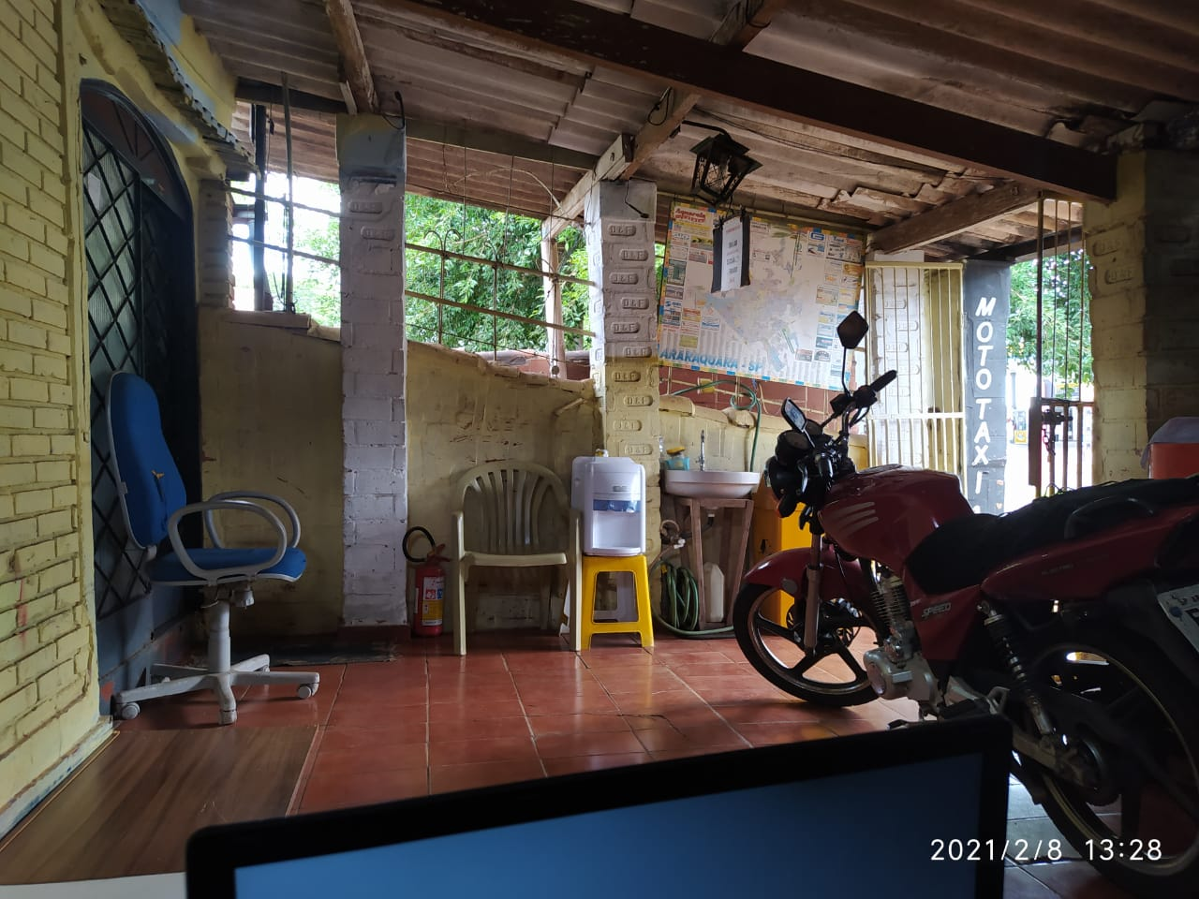

Fotografia retirada em campo – 8/2/2021 – Luis Phellipe de Souza Thomaz Dantas, base mototáxi “16”.

O tempo de trabalho é indeterminado, cada moto-taxista escolhe livremente seu tempo de trabalho e seu tempo de ócio. Ora, esta é uma das marcas centrais das mudanças estruturais que sofre o mundo do trabalho na sociedade contemporânea, a clássica “economia do tempo e distribuição programada do tempo de trabalho nos diferentes ramos de produção permanecem, então, como a primeira lei econômica básica da produção social” (GASPARINI, 1996: 114), já não se mostra mais como uma lei da produção social, mas sim uma sugestão histórica da sociedade industrial cada vez mais em xeque, e com isso, acaba por ruir toda a estrutura social de organização da vida e do trabalho:

“Em função das atuais e iminentes ondas de racionalização, esse sistema de padronização do pleno emprego, começa a debilitar e carcomer, através de flexibilizações a partir das margens, seus três pilares de sustentação - direito do trabalho, local de trabalho, jornada de trabalho. Com isto, as fronteiras entre trabalho e ócio se tornam fluídas. Formas flexíveis e plurais de subemprego se difundem.” (BECK, 2011: 207)

Parte da sociedade pode ainda tentar defender este modelo de “jornada flexível” como saída para o desemprego estrutural, ou como uma saída plausível para melhor organizar o tempo de trabalho e o tempo livre (trabalho doméstico, tempo familiar, lazer, etc.). Entretanto deve-se atentar para a explosão das formas de trabalho flexível e com isso o aumento da procura dos postos de trabalho, reduzindo também o poder de barganha, submetendo todos os envolvidos às mesmas condições precárias, e tornando aquelas “silenciosas expectativas” meros rascunhos mediante a avalanche que pode ser desencadeada (BECK, 2011: 217).

Durante as incursões de campo, pudemos notar que um dos grandes companheiros dos moto-taxistas, além de seus pares, é o celular e com ele o mundo digital. Enquanto aguardam uma ligação ou um cliente solicitar corrida na portaria da base, o lazer, as facilidades e a comunicabilidade com a internet que o celular proporciona aos moto-taxistas, borra por um lado a compreensão do que é ócio, e do que é trabalho ao longo do seu cotidiano, e por outro, abre possibilidade dos moto-taxistas, estarem, ao mesmo tempo, em locais diferentes – online no banco e offline “na base”, online em casa e offline “na base” – e ao mesmo tempo, no mesmo local, sentados ou deitados em um sofá empoeirado aguardando o próximo cliente. Eis, uma das faces do desencaixe, o deslocamento temporal, e suas consequências, por ora, imprevisíveis (GIDDENS, 1991).

Sobre a consequência do desencaixe produzida pela possibilidade de compartilhar trabalho e ócio por meio da virtualidade, isto é online, ocorreu durante uma das incursões a campo um diálogo entre os moto-taxistas sobre a “possibilidade de manipulação genética”, “controle de corpos pelo Estado comunista chinês”, e outras notícias falsas (e mal intencionadas) sobre vacina CORONAVAC e a origem do vírus. O diálogo tinha um tom sério e foi travada entre Richard (um de nossos principais interlocutores, moto-taxista e dono da base “Laranjal”) e Alessandro, outro moto-taxista. Durante o debate Richard questionava e rebatia as fake News disseminadas por Alessandro, e Alessandro insistia em relativizar a origem e a eficácia da vacina, acusar a China de “tentar dominar o mundo” evidenciando a inculcação de um discurso ideológico distorcido e negacionista interpretado à sua maneira, mas extensamente promulgado pelo próprio presidente do Brasil, Jair Bolsonaro, que afirma sobre o COVID-19: “é só uma gripezinha” ou pior se tomar a vacina e “se virar um jacaré é problema seu”:

"Depois da facada, não vai ser uma gripezinha que vai me derrubar não, tá ok? Se o médico ou o ministro da Saúde me recomendar um novo exame, eu farei. Caso o contrário, me comportarei como qualquer um de vocês aqui presentes" (Resposta ao fim de uma entrevista coletiva realizada no Palácio do Planalto, Brasília-DF em 20/03/20)

“Lá no contrato da Pfizer, está bem claro nós (a Pfizer) não nos responsabilizamos por qualquer efeito colateral. Se você virar um jacaré, é problema seu” (Fala durante um evento em Porto Seguro - BA em 17/12/20)

O episódio citado é extremamente interessante e pode ser interpretado a partir de duas frentes: a primeira está intimamente ligada ao desencaixe temporal derivado (também) pelo intenso uso das redes sociais virtuais e do uso constante do celular ao longo do tempo de trabalho/ócio. A segunda frente é a própria dimensão política que os discursos trocados entre os interlocutores toma, e que sem dúvida, atinge frontalmente os próprios interlocutores ampliando ainda mais a realidade de vulnerabilidade que estão inseridos; Permeados, não obstante, pela força e pelo impacto da realidade social e política em que estão inseridos: aqui, as disputas políticas próprias das dinâmicas de poder entre o governo federal e os governos estaduais (em particular o governo do Estado de São Paulo) em seus discursos e contradiscursos em busca de legitimação e capital político, em agravo os discursos e práticas negacionistas tomadas por Jair Bolsonaro (Granemann, 2021; Moreira et. al 2020; Mello et. al 2020; Eds. Reich, Borges, Xavier, 2020; Tavares, De Oliveira Júnior, Magalhães, 2020; Caponi, 2020) frente a calamidade que se impõem e que atinge e impacta diretamente o cotidiano de nossos interlocutores em suas interpretações e percepções dos riscos e das disputas do campo macropolítico e biopolítica.

Sobre a adversidade derivada da total ausência de contratos jurídicos de trabalho, é talvez aqui o ponto mais complexo e controverso entre os interlocutores. Por um lado, os trabalhadores como já descrito têm que investir uma quantia expressiva para utilizar a “base”, essa, entretanto, além de não apresentar qualquer infraestrutura, também não apresenta qualquer garantia jurídica.

Não há qualquer contrato, o que ocorre é um acordo verbal entre o moto-taxista e o dono da base, de “normas da casa”, isto é, do espaço de convivência entre os moto-taxistas, para além disso, não há nada. Nenhum tipo de proteção social, nenhum tipo de fiscalização das ferramentas ou condições de trabalho, os trabalhadores estão assim, por conta própria. Em caso de acidentes seja com o moto trabalhador ou seu cliente não há qualquer vínculo que garanta o mínimo de respaldo, uma vez que não há nenhum tipo de contrato. Em teoria, por não estarem submetidos por nenhum amparo jurídico-regulatório com o município estes trabalhadores são ilegais, e por isso denominamos aqui como clandestinos. Sendo assim, caso parados por uma fiscalização de trânsito das autoridades competentes transportando um “cliente” existe por lei desde 2019 multa gravíssima prevista na LeiNº 13.855, DE 8 DE JULHO DE 2019 no valor de R$1500,00 - aproximadamente dois meses de trabalho de um moto-taxista.

Até aqui podemos perceber a necessidade de uma prática constante que busca a “percepção do risco” posto em marcha pelos agentes, desde as ameaças a vida que estes trabalhadores cotidianamente enfrentam, até aquelas ameaças jurídicas derivadas da “clandestinidade”. Todo este “cálculo” extrapola as lógicas numéricas e quantitativas, buscar entender a percepção de risco dos agentes dentro de uma lógica cartesiana, numérica, de “ganhos e perdas” não parece o caminho mais apropriado para o objetivo em questão. Ao conviver mais próximo dos moto-taxistas durante as entrevistas ocorridas em campo, outras lógicas (não numericamente calculáveis) surgem.

Todo este panorama descrito até o momento sobre a despadronização do mundo do trabalho em contexto da sociedade de risco, e o desencaixe derivado desta despadronização – do tempo de trabalho, do local de trabalho, do contrato de trabalho – demonstra que a necessidade e a urgência estão presentes no cotidiano dos trabalhadores moto-taxistas; A escolha desse ofício nos apresenta mais como “opção possível” do que “escolha desejada” de fato. Ora, nestas condições de adversidade – os riscos da ordem individual e coletivas – como compreender a atividade de mototáxi para além da lógica do desemprego e do subemprego? Isto é, como compreender o mototáxi para além da necessidade, da urgência, do risco e da ameaça? É justamente buscando essa chave analítica que dissertamos a próxima etapa deste artigo.

**Sobre viver na adversidade: a vivência enquanto produtora de sentido(s) e motor da vida humana.**

É a partir de Armando, um interlocutor que informou a sondagem prévia desta pesquisa, que nossa reflexão toma outros patamares, e ultrapassa as barreiras da necessidade, urgência e porque não dizer, “estrutura social” que se impõe aos agentes. Ao entrevistar Armando, moto-taxista de 52 anos começamos a nos afastar da compreensão do ofício moto-taxista pela chave da urgência, ameaça e necessidade, no limite, da sobrevivência, e buscamos os sentidos produzidos por práticas sociais que dotam a realidade empírica de sociabilidades, e que dão sentido a vivência entre estes trabalhadores.

É refletindo o excerto a seguir que traremos a análise do risco enquanto produto cultural, social e político, e por este motivo, dotado de sentidos que são acionados, produzidos e interpretados pelos agentes (DOUGLAS, 1992, BECK 2011). Ao ser questionado há quanto tempo trabalha como mototáxi a resposta de Armando foi curta, seca, mas repleta de sentido:

“Desde os catorze anos não trabalho com outra coisa” (Armando, 52 anos. Entrevista em 13/01/20)

Ora, esta realidade não é disparatada, quando remetemos a mesma pergunta a Richard, a resposta é bem semelhante:

“Neste mototáxi [nesta “base”(5)] faz 3 anos, como mototáxi nunca trabalhei em outro lugar’” (Richard, 32 anos, dono da base “Laranjal” Entrevista em 13/01/20)

Ainda em entrevista com outro interlocutor, Fábio, que é moto-taxista e dono de uma “base” podemos observar a mesma “afinidade” de longa data com o ofício. Ao ser questionado há quanto tempo trabalha com mototáxi, Fábio responde:

“Nossa, nem sei o tempo. Comecei trabalhar com meu irmão muito cedo no mototáxi, quando casei com a Tatiana (que é também moto-taxista) aluguei este ponto de um conhecido e estou aqui faz bem uns 8 anos.” (Fábio, 36 anos, dono da base “Mototáxi-16”) Entrevista em 16/01/20).

A fala dos informantes lançam para nós um desafio hermenêutico e epistemológico: para além do desemprego, do subemprego e da despadronização no mercado de trabalho, de modo geral, para além dos riscos produzidos neste ambiente, o que faz com que os mototaxistas atuem e permaneçam no ofício ao longo de décadas!? O desemprego em si não poderia ser chave explicativa única (ainda que potencialmente produtora de sentido) para a escolha do moto-taxismo, uma vez que, como já dissemos aqui, as modalidades de subemprego na contemporaneidade se acirram – aqui não podemos deixar de questionar: porque o mototáxi e porque não o transporte por aplicativo? Porque não o trabalho por plataforma? Por que não qualquer outro ofício ou profissão onde os riscos aparecem mais amenizados? Assumindo que vivemos na modernidade reflexiva, seriam nossos agentes e interlocutores seres não reflexivos, ou alheios aos riscos que lhe rodeiam? Não acreditamos nesta perspectiva, aqui adotamos que:

“[Ainda que] Muitos dos novos riscos (contaminações nucleares ou químicas, substâncias nocivas nos alimentos, enfermidades civilizatórias) fogem por completo à percepção humana imediata. “(BECK, 2011: 40), acreditamos que a análise do risco tomada pelo agente deve sempre ser acompanhada da análise cultural, retomando o conceito de cultura, enquanto a “lente pela qual enxergamos o mundo” (BENEDICT, 1972), percebemos como em Ortwin Renn que:

“os seres humanos não percebem o mundo com olhos atrasados, mas por lentes filtradas por sentidos sociais e culturais inculcados por meio de processos de socialização incluindo família, amigos, chefes e colegas do trabalho” (RENN, 1992: 67)Tradução nossa.

Mary Douglas também defende uma análise do risco a partir de uma abordagem cultural, uma vez que este enfoque permite entender, os modos que os sujeitos compreendem e interpretam os riscos, tal como criam “estratégias de prevenção” orientadas pelo contexto social que os sujeitos estão inseridos (DOUGLAS, 1985). Se os riscos existem, como já argumentamos aqui, eles não estão apenas na ordem individual, mas são na verdade construídos socialmente, culturalmente, e produzem “percepções de risco” acionado pelos agentes. A interpretação destas percepções evidentemente são fundamentais para a produção de políticas públicas. (DOUGLAS, 1992).

Entre as visitas realizadas às bases de mototáxi, duas delas chamam atenção em termos de produção de sentido. Ao pisar dentro da base “mototáxi Laranjal”, como consta na figura 2, uma frase pintada em azul na parede conclama: “Salmos 121, 1:2”. Ao buscar o significado desse salmo na Bíblia encontramos no original:

Figura 2

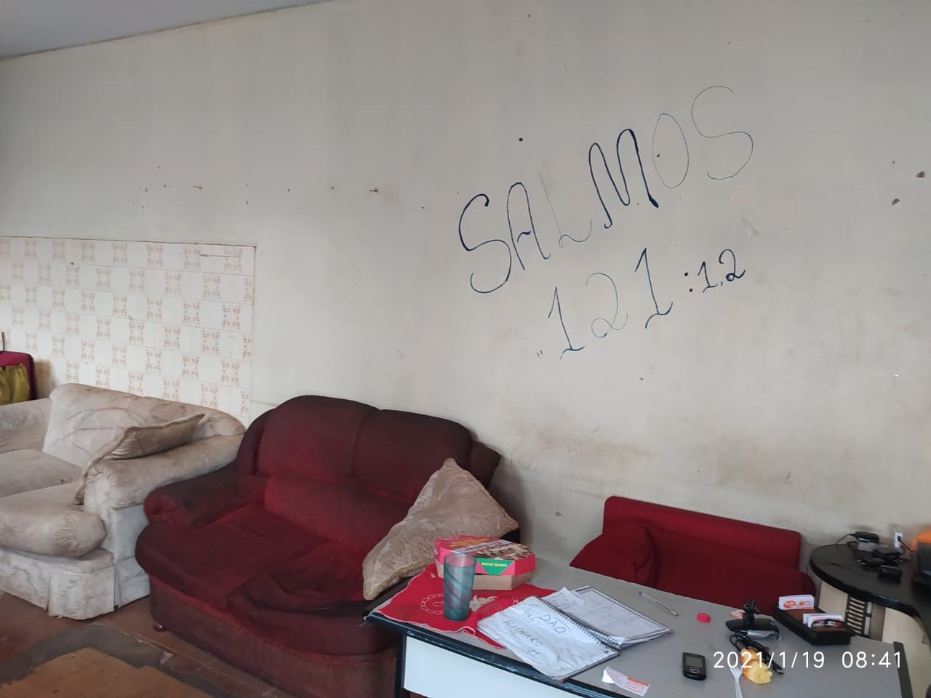

Fotografia retirada em campo – 19/1/2021 – Luis Phellipe de Souza Thomaz Dantas, base mototáxi “Laranjal”.

“O socorro vem do Senhor — Ele é o guardião de Israel. Cântico das subidas.”

LEVANTAREI os meus olhos para os montes, de onde vem a minha salvação.

O meu “socorro” vem do SENHOR, que fez o céu e a terra.” (Salmos, 121: 1,2).

Ao pesquisar este salmo pela internet, encontramos formas variadas, e comumente grafado da seguinte maneira:

“Elevo os meus olhos para os montes; de onde me vem o socorro? O meu socorro vem do Senhor, que fez o céu e a terra”.

Ora, esta passagem escrita em letras gigantes na parede, berrando aos olhos de nossos interlocutores todo o dia, produz um sentido inegável, que poderia ser reescrito desta maneira “trabalho todo dia sob a adversidade, de onde vêm meu socorro? O meu socorro vem do SENHOR, que fez o céu e a Terra.”

Interessante notar que durante as entrevistas com os interlocutores, o pessimismo (ou realismo) é recorrente e – apontamentos de que “as coisas não vão bem”, de que existe uma “crise econômica” pairando sobre o Brasil e que afeta diretamente o moto-taxismo – ocorria frequentemente: Ocorreu em entrevista com Richard, com Armando e com Fábio. Pudemos perceber logo no início dos encontros essa percepção do risco econômico em grande evidência nos discursos dos interlocutores, quando questionamos sobre como vai a vida no mototáxi e principalmente durante a pandemia do COVID-19, Armando responde:

- Desde que comecei no mototáxi nunca enfrentei momento tão fraco de corridas. (Armando em entrevista ocorrida em 15/01/20)

Questionamos se é porque os clientes estão com medo de se expor ao vírus, e Armando continua:

“Não, não é por causa da COVID não, é a crise né? Os tempos estão difíceis.” (Armando em entrevista ocorrida em 15/01/20)

Richard que em outro momento havia demonstrado grande preocupação de contrair e disseminar o SARS-Cov-2, complementa a fala de Armando:

“Muita gente sem emprego né? Muita gente foi despedida. O país está em crise, o povo não tem dinheiro, a maioria dos nossos clientes é gente que levamos para o trabalho” (Richard em entrevista ocorrida em 15/01/20).

O trecho registrado acima choca, conduz a reflexão sobre de que modo nossos interlocutores calculam o risco em termos de necessidade, de que modo interpretam, dão sentido por meio de suas “percepções de risco” (DOUGLAS 1992) e equilibram epistemologicamente numa corda bamba o risco da saúde e o risco econômico.

Observamos que nossos interlocutores não negam ou ignoram os riscos biológicos derivados desta ameaça virológica, afastamos aqui todas as hipóteses de total reificação de nossas agentes, ou qualquer discurso que os imputem ausência de reflexividade. Preferimos pensar na esteira compreensiva da cultura, isto é, levar a sério o que os “nativos pensam sobre si”, parte fundamental da alteridade antropológica como nos lembra Geertz (2012). Levando a sério o que foi aqui trazido, percebemos que os riscos existem, e bombardeiam nossos interlocutores concomitantemente. Não há espaço para perceber e se atentar a uma ameaça ou risco em detrimento ao outro, a necessidade e a urgência da reprodução da vida material em meio à adversidade do desemprego estrutural, traz riscos ora mais urgentes ora mais amenizados para nossos interlocutores, e ao mesmo tempo os coloca em posição de fragilidade e contágio.

A falta de comida na mesa, é um risco perceptível pelos sentidos – não há como escapar da fome. Por outro lado, o risco de contaminação com o SARS-CoV-2 aparece como um plano de fundo, um ambiente externo e ameaçador, porém em termos dos sentidos humanos – menos perceptível. Não pretendemos colocar uma “hierarquia de risco”, mas defender a interpretação complexa das “percepções do risco” a partir do contexto da pesquisa de campo. Neste sentido a questão central que se levanta é a brutal vulnerabilidade que os trabalhos informais e em particular os clandestinos estão inseridos uma vez que imersos, obrigatoriamente, em um cálculo e uma percepção que ora está centralmente debruçada sobre as condições materiais da vida, ora estão centralmente debruçadas nas fatalidades e dilema moral derivada de uma realidade pandêmica – isto é de risco global. Mediante o cenário de riscos e ameaças sobressaem as explicações da ordem da fé. No cartão de visita de uma das “bases” que visitamos uma frase chama atenção e está em sintonia com o salmo pintado na parede. “Feliz é a nação cujo Deus é o senhor” como consta na figura 3 em letras vermelhas, sustentando simbolicamente, e impregnando de sentido, como um tônico, a vida dos interlocutores. Não só as explicações e sentido(s) produzidos pela ordem do sagrado, alguns outros marcadores simbólicos são orquestrados nas diversas bases do mototáxi.

Figura 3



Fotografia retirada em campo – 20/12/2021 – Luis Phellipe de Souza Thomaz Dantas, base mototáxi “Alfa”.

O desenho dos coletes, a identidade visual, simbólica e territorial de cada “base”(6)(7), o grafite demarcando na parede conforme a figura 4 o nome da “base” criada pelos próprios mototaxistas, dividem na prática, o tempo de ócio e o tempo de trabalho, a sobrevivência e a vivência. De um lado, estas práticas (artísticas e simbólicas) ajudam a lidar com o tempo de ócio, por outro, impregna o tempo de trabalho de sentido(s) compartilhados entre os pares. Podemos observar que a pesquisa etnográfica é capaz de permitir uma compreensão relativa da cultura, neste sentido entendemos a prática antropológica e a etnografia “não como uma ciência experimental em busca de leis, mas como uma ciência interpretativa em busca do significado” (GEERTZ, 2012, 15), derivado disso buscamos uma perspectiva da cultura onde “A cultura (está localizada) na mente e no coração dos homens” (Goodenough, apud. GEERTZ, 2012, 30).

Figura 4

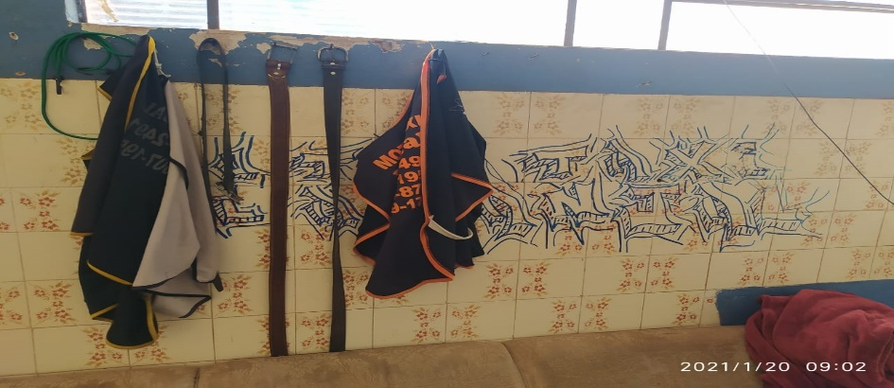

Fotografia retirada em campo – 20/12/2021 – Luis Phellipe de Souza Thomaz Dantas, base mototáxi “Laranjal”.

Talvez seja nas bordas, nas arestas, nos recantos informais, precarizados, que a urgência da reprodução material da vida mais se imbrica na urgência da produção simbólica da vida, a produção de sentido por meio da cultura talvez seja o mais forte motor e apanágio para as maiores aflições desde os clássicos da sociologia – a saber, a enorme desigualdade e disparidade nas formas confortáveis de gozar a vida. É, portanto, a partir destes breves relatos, que anunciam um projeto de pesquisa mais amplo que podemos refletir a priori a importância da cultura e das relações derivadas dela enquanto motor das vivências, superando (ou dirimindo) as angústias, amarguras e contradições da vida cotidiana e a necessidade de reprodução da vida material.

**3. CONSIDERAÇÕES FINAIS**

Para concluir, podemos observar durante as incursões a campo, e na fala dos interlocutores uma relação relativista do risco, ao mesmo tempo que conscientes da pandemia de COVID-19 e seus riscos iminentes a saúde humana, notamos também um posicionamento centrado nas dificuldades econômicas próprias da realidade do subemprego, da informalidade e das precarizações típicas das novas formas de exploração do trabalho neoliberais. A tensão saúde e economia é também percebida de modo relativo. Evidentemente as pressões e regras de conduta imputadas pela epidemia de SARS-COV-2 por um lado reduzem as possibilidades de “corridas” e impactam economicamente na vida dos interlocutores que se viram ao longo de algumas semanas sem trabalhar, por outro gera um efeito ainda mais devastador e que está intimamente ligado a vulnerabilidade estrutural que estes moto-trabalhadores estão inseridos: a saber, quanto maior o tempo, a disseminação, e a ameaça do vírus, maior as horas de trabalho exigidas para que os trabalhadores alcancem uma renda próxima ao que tinham antes da pandemia gerando um efeito contrário de tempo livre e tempo de trabalho, ultrapassando largamente a tradicional jornada de oito horas de trabalho.

A pulverização das fronteiras entre ócio e trabalho é uma démarche da desestruturação nas clássicas estruturas e seguranças conquistadas a duras penas no direito do trabalho, por um lado essa pulverização parece aliviar as pressões das tradições do tempo fixo, por outro lado, mais cruel e realista, o desencaixe aprisiona ainda mais o indivíduo no tempo de trabalho para compensar aquilo que perdeu em estabilidade em detrimento de uma falsa promessa de liberdade.

No limite percebemos uma vulnerabilidade dupla na vida desses moto-trabalhadores: eles estão concomitantemente correndo risco de vida e de fome, nos dois casos a integridade da saúde dos interlocutores está ameaçada: física e psicologicamente. Cumulativamente o cenário político brasileiro, imerso em disputas de discursos políticos sobre a seriedade da pandemia mundial, levado a cabo de modo irresponsável pelo governo Federal no Brasil, atinge frontalmente nossos interlocutores, já submetidos a enorme exposição ao vírus, fragilizando e vulnerabilizando esse grupo de trabalhadores. Mas, criando também, resistência e contradiscursos elaborados a partir da percepção de risco dos próprios interlocutores. Eis a potência da pesquisa etnográfica, encontrar no seio de um grupo de trabalhadores tão vulnerabilizados mentes, discursos e práticas em defesa da ciência e da democracia.

Percebemos com isso, a necessidade de criação pelos interlocutores de subjetividades que amparam simbolicamente a resistência frente a opressão da necessidade de sobrevivência em tempos pandêmicos. Amizades, altruísmos, trocas, religiosidades, fé, arte, ócio, lazer e trabalho se misturam e garantem as bases de sustentação mediante a vulnerabilidade. Sofrer em grupo é difícil, mas, neste contexto, individualismos da vida moderna a parte, sofrer sozinho parece-nos insustentável e por que não dizer, impossível.

**Referência de material com autoria conhecida:**

BECK, Ulrich. **Sociedade do risco**: rumo a uma outra modernidade. Tradução de Sabastião Nascimento. 2ºedição. Editora 34, São Paulo, 2011.

HIRATA, Daniel V. **Sobreviver na adversidade**: mercados e formas de vida. EdUFSCar. 2018.

DOUGLAS Mary. **Risk and Blame**: Essays in Cultural Theory. Routledge: London, ____________1992 . **Risk, acceptability according to the social sciences**. Russell Sage Foundation. New York: 1985

Douglas, M. & Wildavsky A. **Risk and culture**: an essay on the selection of technological and environmental dangers. Berlekey: University of California. 1982.

DAMATTA, Roberto. **Fé em Deus e pé na tábua**: ou como e por que o trânsito enlouquece no Brasil. Editora Rocco. 2012.

FONSECA, Natasha R. **Sobre duas rodas:** o mototáxi como uma invenção de mercado. *Democracia viva*. Nº 31, abril/junho. 2006.

GASPARINI, G. Tempo de trabalho no Ocidente in: CHANLAT, Jean François. **O indivíduo na organização:** dimensões esquecidas.Atlas, São Paulo. 1996

GIDDENS, Anthony.. **As conseqüências da modernidade.** Tradução de Raul Fiker. Editora UNESP. São Paulo:1991.

GEERTZ Clifford. **A interpretação das culturas** - LTC. Rio de Janeiro. 2012

MATOS, Rapahel H. “**Entre o desemprego e o mototáxi:** prefiro o mototáxi”: um estudo dos mototaxistas do Distrito Federal. Brasília (UnB), 2016.

PEIRANO, Marisa. **A favor da etnografia.** Relume-Dumará. Rio de Janeiro. 1995.

ORGS. REICH, Evânia. BORGES, Maria de Lourdes, XAVIER, Raquel Cipriani. **Reflexões sobre uma pandemia.** Néfiponline. Florianópolis. 2020.

RENN, O. Concepts of risk. In: Krimsky, S., Golding, D. (Eds.), **Social theories of risk.** Praeger Publishers, Westport, pp. 53–79. 1992.

SANTOS, Milton. (2006) **A Natureza do Espaço:** Técnica e Tempo, Razão e Emoção. São Paulo: Editora da Universidade de São Paulo. 2006

SMITH, J. **Imperialism in the twenty-first century:** globalization,super-exploitation, and capitalism’s finalcrisis, Monthly Review Press, Nova York, 2016.

TAVARES, LP, Oliveira Jr, FL & Magalhães, M. **Analysis of President Jair Bolsonaro's speeches in the midst of the pandemic:** is the coronavirus just a “little flu”? Research, Society and Development, 9(7): 1-19. e609974469. 2020.

TIMÓTEO, Anny G. V. “**Psiu, vai uma moto aí?”:** relações de trabalho no universo do mototáxi. Campina Grande-Pb. Campina Grande (UFPA), 2014.

VELHO, Diego. (2020) **Análise do Discurso Negacionista no Combate a COVID-19 no Brasil.** Artigo do site do Programa de Pós Graduação em Ciências Sociais da UFRRJ. Publicado em 06/07/2020. <<http://ppgcs.ufrrj.br/analise-do-discurso-negacionista-no-combate-a-covid-19-no-brasil/>>

VELASCO e CRUZ, S. C. (2004). **Reestruturação econômica mundial e reformas liberalizantes nos países em desenvolvimento.** Cadernos do IFCH, n. 30 Campinas, 2004.

VELLO, Guilherme et al. **A coronacrise: natureza, impactos e medidas de enfrentamento no Brasil e no mundo.** Nota do Cecon, v. 9., 2020.

WEBER, Max. **A “objetividade” do conhecimento nas Ciências Sociais.** In: COHN, Gabriel. (Org.). Sociologia. Ática. São Paulo, 2006.

ZELIZER, Viviana A. **Dualidades perigosas. Em Mana**, v. 15, n. 1, p. 237-256, 2009.

**NOTAS TEXTUAIS**

(1) Projeto de mestrado desenvolvido no PPGCS-FCLAr durante o período 2021-2022 sob a orientação do Prof. Dr. Paulo José Brando Santilli. O presente trabalho foi realizado com apoio da Coordenação de Aperfeiçoamento de Pessoal de Nível Superior – Brasil (CAPES) – Código de Financiamento 001

(2)<http://www.senado.gov.br/noticias/Jornal/emdiscussao/motos/brasil/o-aumento-do-numero-de-vitimas-e-mortes-de-motociclistas-por-causa-de-mais-acidentes-de-transito-com-motocicletas-em-cidades-do-interior-do-pais.aspx>

(3) Uma das marcas centrais da reforma trabalhista posta em marcha a partir de 2018 no Brasil, está a permissividade do trabalho intermitente, da flexibilização salarial e do tempo de trabalho. Acompanhada da reforma da previdência colocada de cima para baixo por meio de emenda constitucional (Emenda Constitucional 103/2019, Brasil, 2017) que ampliou o tempo de contribuição de 25 para 35 anos para receber aposentadoria, aumentou a idade mínima para 65 anos no caso dos homens e 62 anos no caso das mulheres, podemos perceber a desestruturação das condições de trabalho que avança e impõe uma política neoliberal do trabalho (Velasco e Cruz, 2004).

(4) Nosso interesse nesta investigação é voltado para os trabalhadores informais e clandestinos. Entretanto, durante incursões ao campo pude conversar com alguns moto-taxistas formalizados, estes informam a pesquisa que os trâmites burocráticos para regularização jurídica são realizados diretamente na prefeitura mediante o pagamento de uma taxa anual de R$300,00 em média , é exigido também certificado do curso de moto-taxista, deve possuir declaração de transferência do veículo  para a categoria de “aluguel”, declaração de domicílio fiscal, comprovante de residência e Recibo de compra e venda da moto. Enfim, diversos mecanismos burocráticos e regularizadores, que por um lado, atribui certas “garantias” de legalidade do ofício, mas por outro lado, não traz em si, nenhum benefício material, de proteção do trabalhador, ou que garanta condições adequadas de trabalho. Em entrevista realizada em 23/01/20 João, homem negro de 54 anos moto-taxista há mais de 20 anos, formalizado, informa a pesquisa: “A gente paga a taxa, todo ano, mas não pode nem usar o banheiro da prefeitura ou da câmara. Mas faz uns 4 anos que eles não deixam mais a gente entrar no prédio.” Quando questionamos sobre como nosso informante faz para usar o banheiro enquanto espera cliente, João continua: “Eu uso o banheiro do barzinho ali de baixo, o dono é amigo meu”. Trazemos esta breve nota de rodapé, para demonstrar que mesmo os trabalhadores de mototáxi formalizados também estão submetidos às transformações e precarizações derivadas daí, no mundo do trabalho.

(5). Base é o nome dado pelos moto-taxista por seu “local de trabalho”. A base no caso dos moto-taxistas clandestinos normalmente é propriedade (quase sempre alugada) de uma pessoa, que cobra dos outros moto-taxistas, um valor em média de 10 reais a 20 reais por dia (na cidade de Araraquara e nas 4 bases que visitamos até o momento) para que os moto-taxistas possam usar o “espaço e os clientes” daquela base. Justamente por isso, dissemos em um trecho acima neste texto que a atual fase da despadronização do trabalho muitas vezes submete o trabalhador a pagar por “ferramentas de trabalho” que não irão lhe pertencer.

(6) Comumente as bases de mototáxi recebem um nome que está intimamente ligado à ordem espacial do lugar. Por exemplo, a denominação do mototáxi “Laranjal” se dá pela localização no bairro laranjal, tal como a maioria dos clientes (conhecidos) residem também nesse bairro. O mesmo ocorre com a base “mototáxi 16” localizado na avenida Castro Alves, popularmente conhecida como avenida

(7). Estas observações nos levam a utilizar o conceito de lugar como encontramos em Milton Santos, sendo o conceito demonstrativo de que “Cada lugar é, à sua maneira, o mundo.” porém, “Mas, também, cada lugar, irrecusavelmente imerso numa comunhão com o mundo” (SANTOS, 2006, p. 213) Isto é, ao mesmo tempo que o lugar reflete as contradições imanentes da sociedade capitalista, é também palco de reprodução simbólica de categorias transcendentes de apreensão do mundo.